兴国县水利局2023年度部门决算

目 录

第一部分 兴国县水利局概况

一、部门主要职责

二、机构设置及人员情况

第二部分 2023年度部门决算表

一、收入支出决算总表

二、收入决算表

三、支出决算表

四、财政拨款收入支出决算总表

五、一般公共预算财政拨款支出决算表

六、一般公共预算财政拨款基本支出决算表

七、政府性基金预算财政拨款收入支出决算表

八、国有资本经营预算财政拨款支出决算表

九、财政拨款“三公”经费支出决算表

十、国有资产占用情况表

第三部分 2023年度部门决算情况说明

一、收入决算情况说明

二、支出决算情况说明

三、财政拨款支出决算情况说明

四、一般公共预算财政拨款基本支出决算情况说明

五、财政拨款“三公”经费支出决算情况说明

六、机关运行经费支出情况说明

七、政府采购支出情况说明

八、国有资产占用情况说明

九、预算绩效情况说明

第四部分 名词解释

第五部分 附件

注：本报告因金额单位转换原因可能存在尾数误差。

第一部分 兴国县水利局概况

一、部门主要职责
兴国县水利局主要职责是：①负责保障水资源的合理开发利用。②负责生活、生产、生态环境用水的统筹兼顾和保障。③负责水资源保护工作。④负责节约用水工作。⑤指导监督水利工程、水域及岸线管理、保护和综合运用，以及水利工程建设与运行管理。⑥负责水土保持工作。⑦指导农村水利工作。⑧负责重大涉水违法事件的查处。⑨开展水利科技教育和对外交流与合作工作。⑩负责水利防灾减灾工作等。

二、机构设置及人员情况
纳入本套部门决算汇编范围的单位共1个，包括：
序号 | 单位名称 | 预算级次
1 | 兴国县水利局 | 二级
兴国县水利局包含水利局机关、水土保持中心（财务未独立）。
本部门年末在职人员146人，离退休人员0人（不含由养老保险基金发放养老金的离退休人员），其他人员0人。由养老保险基金发放养老金的离退休人员137人。

第二部分 2023年度部门决算表

收入支出决算总表
公开01表
部门：兴国县水利局 | 2023年度 | 金额单位：万元

收入 |  |  | 支出
项 目 | 行次 | 决算数 | 项目（按功能分类） | 行次 | 决算数
栏 次 |  | 1 | 栏 次 |  | 2
一、一般公共预算财政拨款收入 | 1 | 8,245.35 | 一、一般公共服务支出 | 32
二、政府性基金预算财政拨款收入 | 2 | 5,681.93 | 二、外交支出 | 33
三、国有资本经营预算财政拨款收入 | 3 |  | 三、国防支出 | 34
四、上级补助收入 | 4 |  | 四、公共安全支出 | 35
五、事业收入 | 5 |  | 五、教育支出 | 36
六、经营收入 | 6 |  | 六、科学技术支出 | 37
七、附属单位上缴收入 | 7 |  | 七、文化旅游体育与传媒支出 | 38
八、其他收入 | 8 | 1,630.63 | 八、社会保障和就业支出 | 39 | 4,737.72
 | 9 |  | 九、卫生健康支出 | 40 | 151.21
 | 10 |  | 十、节能环保支出 | 41
 | 11 |  | 十一、城乡社区支出 | 42 | 639.62
 | 12 |  | 十二、农林水支出 | 43 | 8,721.18
 | 13 |  | 十三、交通运输支出 | 44
 | 14 |  | 十四、资源勘探工业信息等支出 | 45
 | 15 |  | 十五、商业服务业等支出 | 46
 | 16 |  | 十六、金融支出 | 47
 | 17 |  | 十七、援助其他地区支出 | 48
 | 18 |  | 十八、自然资源海洋气象等支出 | 49
 | 19 |  | 十九、住房保障支出 | 50 | 81.48
 | 20 |  | 二十、粮油物资储备支出 | 51
 | 21 |  | 二十一、国有资本经营预算支出 | 52
 | 22 |  | 二十二、灾害防治及应急管理支出 | 53
 | 23 |  | 二十三、其他支出 | 54 | 573.97
 | 24 |  | 二十四、债务还本支出 | 55
 | 25 |  | 二十五、债务付息支出 | 56
 | 26 |  | 二十六、抗疫特别国债安排的支出 | 57
本年收入合计 | 27 | 15,557.91 | 本年支出合计 | 58 | 14,905.17
使用非财政拨款结余 | 28 |  | 结余分配 | 59
年初结转和结余 | 29 |  | 年末结转和结余 | 60 | 652.74
 | 30 |  |  | 61
总计 | 31 | 15,557.91 | 总计 | 62 | 15,557.91
注：本套报表金额单位转换时可能存在尾数误差。

收入决算表
公开02表
部门：兴国县水利局 | 2023年度 | 金额单位：万元

项 目 |  |  |  | 本年收入合计 | 财政拨款收入 | 上级补助收入 | 事业收入 | 经营收入 | 附属单位上缴收入 | 其他收入
支出功能分类科目编码 |  |  | 科目名称
类 | 款 | 项 | 栏次 | 1 | 2 | 3 | 4 | 5 | 6 | 7
类 | 款 | 项 | 合计 | 15,557.91 | 13,927.28 |  |  |  |  | 1,630.63
208 |  |  | 社会保障和就业支出 | 4,737.72 | 4,737.72
20805 |  |  | 行政事业单位养老支出 | 138.08 | 138.08
2080505 |  |  | 机关事业单位基本养老保险缴费支出 | 110.52 | 110.52
2080506 |  |  | 机关事业单位职业年金缴费支出 | 26.66 | 26.66
2080508 |  |  | 对机关事业单位职业年金的补助 | 0.89 | 0.89
20807 |  |  | 就业补助 | 4.41 | 4.41
2080705 |  |  | 公益性岗位补贴 | 4.41 | 4.41
20808 |  |  | 抚恤 | 33.50 | 33.50
2080801 |  |  | 死亡抚恤 | 33.50 | 33.50
20822 |  |  | 大中型水库移民后期扶持基金支出 | 4,560.03 | 4,560.03
2082201 |  |  | 移民补助 | 1,256.87 | 1,256.87
2082202 |  |  | 基础设施建设和经济发展 | 3,303.17 | 3,303.17
20899 |  |  | 其他社会保障和就业支出 | 1.70 | 1.70
2089999 |  |  | 其他社会保障和就业支出 | 1.70 | 1.70
210 |  |  | 卫生健康支出 | 151.21 | 151.21
21011 |  |  | 行政事业单位医疗 | 151.21 | 151.21
2101101 |  |  | 行政单位医疗 | 79.82 | 79.82
2101103 |  |  | 公务员医疗补助 | 71.39 | 71.39
212 |  |  | 城乡社区支出 | 639.62 | 639.62
21208 |  |  | 国有土地使用权出让收入安排的支出 | 547.93 | 547.93
2120814 |  |  | 农业生产发展支出 | 547.93 | 547.93
21299 |  |  | 其他城乡社区支出 | 91.69 | 91.69
2129999 |  |  | 其他城乡社区支出 | 91.69 | 91.69
213 |  |  | 农林水支出 | 9,373.92 | 7,743.29 |  |  |  |  | 1,630.63
21303 |  |  | 水利 | 9,085.80 | 7,455.17 |  |  |  |  | 1,630.63
2130301 |  |  | 行政运行 | 2,003.44 | 1,646.32 |  |  |  |  | 357.12
2130302 |  |  | 一般行政管理事务 | 104.37 | 104.37
2130305 |  |  | 水利工程建设 | 4,289.77 | 4,243.37 |  |  |  |  | 46.40
2130306 |  |  | 水利工程运行与维护 | 44.16 | 44.16
2130309 |  |  | 水利执法监督 | 237.98 |  |  |  |  |  | 237.98
2130310 |  |  | 水土保持 | 15.00 |  |  |  |  |  | 15.00
2130311 |  |  | 水资源节约管理与保护 | 89.22 | 89.22
2130314 |  |  | 防汛 | 60.00 | 60.00
2130316 |  |  | 农村水利 | 167.38 | 167.38
2130321 |  |  | 大中型水库移民后期扶持专项支出 | 991.95 | 991.95
2130333 |  |  | 信息管理 | 46.00 | 46.00
2130399 |  |  | 其他水利支出 | 1,036.54 | 62.40 |  |  |  |  | 974.14
21305 |  |  | 巩固脱贫攻坚成果衔接乡村振兴 | 288.12 | 288.12
2130504 |  |  | 农村基础设施建设 | 288.12 | 288.12
221 |  |  | 住房保障支出 | 81.48 | 81.48
22102 |  |  | 住房改革支出 | 81.48 | 81.48
2210201 |  |  | 住房公积金 | 81.48 | 81.48
229 |  |  | 其他支出 | 573.97 | 573.97
22904 |  |  | 其他政府性基金及对应专项债务收入安排的支出 | 573.97 | 573.97
2290402 |  |  | 其他地方自行试点项目收益专项债券收入安排的支出 | 573.97 | 573.97
注：本表反映部门（单位）本年度取得的各项收入情况。

支出决算表
公开03表
部门：兴国县水利局 | 2023年度 | 金额单位：万元

项 目 |  |  |  | 本年支出合计 | 基本支出 | 项目支出 | 上缴上级支出 | 经营支出 | 对附属单位补助支出
支出功能分类科目编码 |  |  | 科目名称
类 | 款 | 项 | 栏次 | 1 | 2 | 3 | 4 | 5 | 6
类 | 款 | 项 | 合计 | 14,905.17 | 2,081.63 | 12,823.54
208 |  |  | 社会保障和就业支出 | 4,737.72 | 177.69 | 4,560.03
20805 |  |  | 行政事业单位养老支出 | 138.08 | 138.08
2080505 |  |  | 机关事业单位基本养老保险缴费支出 | 110.52 | 110.52
2080506 |  |  | 机关事业单位职业年金缴费支出 | 26.66 | 26.66
2080508 |  |  | 对机关事业单位职业年金的补助 | 0.89 | 0.89
20807 |  |  | 就业补助 | 4.41 | 4.41
2080705 |  |  | 公益性岗位补贴 | 4.41 | 4.41
20808 |  |  | 抚恤 | 33.50 | 33.50
2080801 |  |  | 死亡抚恤 | 33.50 | 33.50
20822 |  |  | 大中型水库移民后期扶持基金支出 | 4,560.03 |  | 4,560.03
2082201 |  |  | 移民补助 | 1,256.87 |  | 1,256.87
2082202 |  |  | 基础设施建设和经济发展 | 3,303.17 |  | 3,303.17
20899 |  |  | 其他社会保障和就业支出 | 1.70 | 1.70
2089999 |  |  | 其他社会保障和就业支出 | 1.70 | 1.70
210 |  |  | 卫生健康支出 | 151.21 | 151.21
21011 |  |  | 行政事业单位医疗 | 151.21 | 151.21
2101101 |  |  | 行政单位医疗 | 79.82 | 79.82
2101103 |  |  | 公务员医疗补助 | 71.39 | 71.39
212 |  |  | 城乡社区支出 | 639.62 |  | 639.62
21208 |  |  | 国有土地使用权出让收入安排的支出 | 547.93 |  | 547.93
2120814 |  |  | 农业生产发展支出 | 547.93 |  | 547.93
21299 |  |  | 其他城乡社区支出 | 91.69 |  | 91.69
2129999 |  |  | 其他城乡社区支出 | 91.69 |  | 91.69
213 |  |  | 农林水支出 | 8,721.18 | 1,671.26 | 7,049.92
21303 |  |  | 水利 | 8,433.06 | 1,671.26 | 6,761.80
2130301 |  |  | 行政运行 | 2,003.44 | 1,274.01 | 729.43
2130302 |  |  | 一般行政管理事务 | 104.37 |  | 104.37
2130305 |  |  | 水利工程建设 | 4,289.77 | 60.85 | 4,228.92
2130306 |  |  | 水利工程运行与维护 | 44.16 |  | 44.16
2130309 |  |  | 水利执法监督 | 237.98 |  | 237.98
2130310 |  |  | 水土保持 | 15.00 | 15.00
2130311 |  |  | 水资源节约管理与保护 | 89.22 |  | 89.22
2130314 |  |  | 防汛 | 60.00 |  | 60.00
2130316 |  |  | 农村水利 | 167.38 |  | 167.38
2130321 |  |  | 大中型水库移民后期扶持专项支出 | 991.95 |  | 991.95
2130333 |  |  | 信息管理 | 46.00 |  | 46.00
2130399 |  |  | 其他水利支出 | 383.80 | 321.40 | 62.40
21305 |  |  | 巩固脱贫攻坚成果衔接乡村振兴 | 288.12 |  | 288.12
2130504 |  |  | 农村基础设施建设 | 288.12 |  | 288.12
221 |  |  | 住房保障支出 | 81.48 | 81.48
22102 |  |  | 住房改革支出 | 81.48 | 81.48
2210201 |  |  | 住房公积金 | 81.48 | 81.48
229 |  |  | 其他支出 | 573.97 |  | 573.97
22904 |  |  | 其他政府性基金及对应专项债务收入安排的支出 | 573.97 |  | 573.97
2290402 |  |  | 其他地方自行试点项目收益专项债券收入安排的支出 | 573.97 |  | 573.97
注：本表反映部门（单位）本年度各项支出情况。

财政拨款收入支出决算总表
公开04表
部门：兴国县水利局 | 2023年度 | 金额单位：万元

收 入 |  |  | 支 出
项 目 | 行次 | 决算数 | 项目（按功能分类） | 行次 | 小计 | 一般公共预算财政拨款 | 政府性基金预算财政拨款 | 国有资本经营预算财政拨款
栏 次 |  | 1 | 栏 次 |  | 2 | 3 | 4 | 5
一、一般公共预算财政拨款 | 1 | 8,245.35 | 一、一般公共服务支出 | 33
二、政府性基金预算财政拨款 | 2 | 5,681.93 | 二、外交支出 | 34
三、国有资本经营预算财政拨款 | 3 |  | 三、国防支出 | 35
 | 4 |  | 四、公共安全支出 | 36
 | 5 |  | 五、教育支出 | 37
 | 6 |  | 六、科学技术支出 | 38
 | 7 |  | 七、文化旅游体育与传媒支出 | 39
 | 8 |  | 八、社会保障和就业支出 | 40 | 4,737.72 | 177.69 | 4,560.03
 | 9 |  | 九、卫生健康支出 | 41 | 151.21 | 151.21
 | 10 |  | 十、节能环保支出 | 42
 | 11 |  | 十一、城乡社区支出 | 43 | 639.62 | 91.69 | 547.93
 | 12 |  | 十二、农林水支出 | 44 | 7,743.29 | 7,743.29
 | 13 |  | 十三、交通运输支出 | 45
 | 14 |  | 十四、资源勘探工业信息等支出 | 46
 | 15 |  | 十五、商业服务业等支出 | 47
 | 16 |  | 十六、金融支出 | 48
 | 17 |  | 十七、援助其他地区支出 | 49
 | 18 |  | 十八、自然资源海洋气象等支出 | 50
 | 19 |  | 十九、住房保障支出 | 51 | 81.48 | 81.48
 | 20 |  | 二十、粮油物资储备支出 | 52
 | 21 |  | 二十一、国有资本经营预算支出 | 53
 | 22 |  | 二十二、灾害防治及应急管理支出 | 54
 | 23 |  | 二十三、其他支出 | 55 | 573.97 |  | 573.97
 | 24 |  | 二十四、债务还本支出 | 56
 | 25 |  | 二十五、债务付息支出 | 57
 | 26 |  | 二十六、抗疫特别国债安排的支出 | 58
本年收入合计 | 27 | 13,927.28 | 本年支出合计 | 59 | 13,927.28 | 8,245.35 | 5,681.93
年初财政拨款结转和结余 | 28 |  | 年末财政拨款结转和结余 | 60
一、一般公共预算财政拨款 | 29 |  |  | 61
二、政府性基金预算财政拨款 | 30 |  |  | 62
三、国有资本经营预算财政拨款 | 31 |  |  | 63
总计 | 32 | 13,927.28 | 总计 | 64 | 13,927.28 | 8,245.35 | 5,681.93
注：本表反映部门(单位)本年度一般公共预算财政拨款、政府性基金预算财政拨款和国有资本经营预算财政拨款的总收支和年末结转结余情况。

一般公共预算财政拨款支出决算表
公开05表
部门：兴国县水利局 | 2023年度 | 金额单位：万元

项 目 |  |  |  | 本年支出合计 | 基本支出 | 项目支出
支出功能分类科目编码 |  |  | 科目名称 | 本年支出合计 | 基本支出 | 项目支出
类 | 款 | 项 | 栏次 | 1 | 2 | 3
类 | 款 | 项 | 合计 | 8,245.35 | 1,354.47 | 6,890.88
208 |  |  | 社会保障和就业支出 | 177.69 | 177.69
20805 |  |  | 行政事业单位养老支出 | 138.08 | 138.08
2080505 |  |  | 机关事业单位基本养老保险缴费支出 | 110.52 | 110.52
2080506 |  |  | 机关事业单位职业年金缴费支出 | 26.66 | 26.66
2080508 |  |  | 对机关事业单位职业年金的补助 | 0.89 | 0.89
20807 |  |  | 就业补助 | 4.41 | 4.41
2080705 |  |  | 公益性岗位补贴 | 4.41 | 4.41
20808 |  |  | 抚恤 | 33.50 | 33.50
2080801 |  |  | 死亡抚恤 | 33.50 | 33.50
20899 |  |  | 其他社会保障和就业支出 | 1.70 | 1.70
2089999 |  |  | 其他社会保障和就业支出 | 1.70 | 1.70
210 |  |  | 卫生健康支出 | 151.21 | 151.21
21011 |  |  | 行政事业单位医疗 | 151.21 | 151.21
2101101 |  |  | 行政单位医疗 | 79.82 | 79.82
2101103 |  |  | 公务员医疗补助 | 71.39 | 71.39
212 |  |  | 城乡社区支出 | 91.69 |  | 91.69
21299 |  |  | 其他城乡社区支出 | 91.69 |  | 91.69
2129999 |  |  | 其他城乡社区支出 | 91.69 |  | 91.69
213 |  |  | 农林水支出 | 7,743.29 | 944.10 | 6,799.19
21303 |  |  | 水利 | 7,455.17 | 944.10 | 6,511.07
2130301 |  |  | 行政运行 | 1,646.32 | 916.90 | 729.43
2130302 |  |  | 一般行政管理事务 | 104.37 |  | 104.37
2130305 |  |  | 水利工程建设 | 4,243.37 | 27.21 | 4,216.16
2130306 |  |  | 水利工程运行与维护 | 44.16 |  | 44.16
2130311 |  |  | 水资源节约管理与保护 | 89.22 |  | 89.22
2130314 |  |  | 防汛 | 60.00 |  | 60.00
2130316 |  |  | 农村水利 | 167.38 |  | 167.38
2130321 |  |  | 大中型水库移民后期扶持专项支出 | 991.95 |  | 991.95
2130333 |  |  | 信息管理 | 46.00 |  | 46.00
2130399 |  |  | 其他水利支出 | 62.40 |  | 62.40
21305 |  |  | 巩固脱贫攻坚成果衔接乡村振兴 | 288.12 |  | 288.12
2130504 |  |  | 农村基础设施建设 | 288.12 |  | 288.12
221 |  |  | 住房保障支出 | 81.48 | 81.48
22102 |  |  | 住房改革支出 | 81.48 | 81.48
2210201 |  |  | 住房公积金 | 81.48 | 81.48
注：本表反映部门(单位)本年度一般公共预算财政拨款支出情况。

一般公共预算财政拨款基本支出决算表
公开06表
部门：兴国县水利局 | 2023年度 | 金额单位：万元

人员经费 |  |  | 公用经费
经济分类科目编码 | 科目名称 | 金额 | 经济分类科目编码 | 科目名称 | 金额 | 经济分类科目编码 | 科目名称 | 金额
301 | 工资福利支出 | 1,130.32 | 302 | 商品和服务支出 | 158.60 | 307 | 债务利息及费用支出
30101 | 基本工资 | 347.78 | 30201 | 办公费 | 25.16 | 30701 | 国内债务付息
30102 | 津贴补贴 | 140.94 | 30202 | 印刷费 | 1.04 | 30702 | 国外债务付息
30103 | 奖金 | 51.40 | 30203 | 咨询费 |  | 30703 | 国内债务发行费用
30106 | 伙食补助费 | 19.71 | 30204 | 手续费 |  | 30704 | 国外债务发行费用
30107 | 绩效工资 | 33.06 | 30205 | 水费 | 0.93 | 310 | 资本性支出
30108 | 机关事业单位基本养老保险缴费 | 110.52 | 30206 | 电费 | 9.57 | 31001 | 房屋建筑物购建
30109 | 职业年金缴费 | 27.55 | 30207 | 邮电费 | 4.25 | 31002 | 办公设备购置
30110 | 职工基本医疗保险缴费 | 75.03 | 30208 | 取暖费 | 0.10 | 31003 | 专用设备购置
30111 | 公务员医疗补助缴款 | 76.18 | 30209 | 物业管理费 | 2.11 | 31005 | 基础设施建设
30112 | 其他社会保障缴费 | 1.52 | 30211 | 差旅费 | 31.23 | 31006 | 大型修缮
30113 | 住房公积金 | 83.32 | 30212 | 因公出国（境）费用 |  | 31007 | 信息网络及软件购置更新
30114 | 医疗费 |  | 30213 | 维修（护）费 | 1.55 | 31008 | 物资储备
30199 | 其他工资福利支出 | 163.31 | 30214 | 租赁费 |  | 31009 | 土地补偿
303 | 对个人和家庭的补助 | 65.55 | 30215 | 会议费 | 0.48 | 31010 | 安置补助
30301 | 离休费 |  | 30216 | 培训费 | 0.52 | 310111 | 地上附着物和青苗补偿
30302 | 退休费 |  | 30217 | 公务接待费 | 17.24 | 31012 | 拆迁补偿
30303 | 退职（役）费 |  | 30218 | 专用材料费 |  | 31013 | 公务用车购置
30304 | 抚恤金 | 33.50 | 30224 | 被装购置费 |  | 31019 | 其他交通工具购置
30305 | 生活补贴 | 26.51 | 30225 | 专用燃料费 |  | 31021 | 文物和陈列品购置
30306 | 救济费 |  | 30226 | 劳务费 | 2.51 | 31022 | 无形资产购置
30307 | 医疗费补助 |  | 30227 | 委托业务费 | 14.60 | 31099 | 其他资本性支出
30308 | 助学金 |  | 30228 | 工会经费 | 8.42 | 312 | 对企业补助
30309 | 奖励金 | 5.54 | 30229 | 福利费 | 9.76 | 31201 | 资本金注入
30310 | 个人农业生产补贴 |  | 30231 | 公务用车运行维护费 | 1.70 | 31203 | 政府投资基金股权投资
30311 | 代缴社会保险费 |  | 30239 | 其他交通费用 | 15.98 | 31204 | 费用补贴
30399 | 其他对个人和家庭的补助支出 |  | 30240 | 税金及附加费用 | 0.40 | 31205 | 利息补贴
 |  |  | 30299 | 其他商品和服务支出 | 11.06 | 31299 | 其他对企业补助
 |  |  |  |  |  | 399 | 其他支出
 |  |  |  |  |  | 39907 | 国家赔偿费用支出
 |  |  |  |  |  | 39908 | 对民间非营利组织和群众性自治组织补贴
 |  |  |  |  |  | 39909 | 经常性赠与
 |  |  |  |  |  | 39910 | 资本性赠与
 |  |  |  |  |  | 39999 | 其他支出
人员经费合计 |  | 1,195.87 | 公用支出合计 |  |  |  |  | 158.60
注：本表反映部门(单位)本年度一般公共预算财政拨款基本支出明细情况。

政府性基金预算财政拨款收入支出决算表
公开07表
部门：兴国县水利局 | 2023年度 | 金额单位：万元

项 目 |  |  |  | 年初结转和结余 | 本年收入 | 本年支出 |  |  | 年末结转和结余
支出功能分类科目编码 |  |  | 科目名称 | 年初结转和结余 | 本年收入 | 小计 | 基本支出 | 项目支出 | 年末结转和结余
类 | 款 | 项 | 栏次 | 1 | 2 | 3 | 4 | 5 | 6
类 | 款 | 项 | 合计 |  | 5,681.93 | 5,681.93 |  | 5,681.93
208 |  |  | 社会保障和就业支出 |  | 4,560.03 | 4,560.03 |  | 4,560.03
20822 |  |  | 大中型水库移民后期扶持基金支出 |  | 4,560.03 | 4,560.03 |  | 4,560.03
2082201 |  |  | 移民补助 |  | 1,256.87 | 1,256.87 |  | 1,256.87
2082202 |  |  | 基础设施建设和经济发展 |  | 3,303.17 | 3,303.17 |  | 3,303.17
20823 |  |  | 小型水库移民扶助基金安排的支出
2082302 |  |  | 基础设施建设和经济发展
212 |  |  | 城乡社区支出 |  | 547.93 | 547.93 |  | 547.93
21208 |  |  | 国有土地使用权出让收入安排的支出 |  | 547.93 | 547.93 |  | 547.93
2120814 |  |  | 农业生产发展支出 |  | 547.93 | 547.93 |  | 547.93
213 |  |  | 农林水支出
21370 |  |  | 大中型水库库区基金对应专项债务收入安排的支出
2137001 |  |  | 基础设施建设和经济发展
229 |  |  | 其他支出 |  | 573.97 | 573.97 |  | 573.97
22904 |  |  | 其他政府性基金及对应专项债务收入安排的支出 |  | 573.97 | 573.97 |  | 573.97
2290402 |  |  | 其他地方自行试点项目收益专项债券收入安排的支出 |  | 573.97 | 573.97 |  | 573.97
注：1.本表反映部门(单位)本年度政府性基金预算财政拨款收入、支出及结转和结余情况。
2.当此表数据为零时，即本部门(单位)无政府性基金预算财政拨款收入、支出。

国有资本经营预算财政拨款支出决算表
公开08表
部门：兴国县水利局 | 2023年度 | 金额单位：万元

项 目 |  |  |  | 合计 | 基本支出 | 项目支出
支出功能分类科目编码 |  |  | 科目名称 | 合计 | 基本支出 | 项目支出
类 | 款 | 项 | 栏次 | 1 | 2 | 3
类 | 款 | 项 | 合计
注：1.本表反映部门(单位)本年度国有资本经营预算财政拨款支出情况。
2.当此表数据为空时，即本部门(单位)无国有资本经营预算财政拨款支出。

财政拨款“三公”经费支出决算表
公开09表
部门：兴国县水利局 | 2023年度 | 金额单位：万元

项目 | 栏次 | 年初预算数 | 全年预算数 | 决算数
行次 |  | 1 | 2 | 3
一、“三公”经费支出 | 1 | 34.75 | 20.74 | 18.95
1.因公出国（境）费 | 2
2.公务用车购置及运行维护费 | 3 | 4.75 | 2.40 | 1.70
（1）公务用车购置费 | 4
（2）公务用车运行维护费 | 5 | 4.75 | 2.40 | 1.70
3.公务接待费 | 6 | 30.00 | 18.35 | 17.24
（1）国内接待费 | 7 | —— | —— | 17.24
其中：外事接待费 | 8 | —— | ——
（2）国（境）外接待费 | 9 | —— | ——
二、相关统计数 | 10 | —— | —— | ——
1.因公出国（境）团组数（个） | 11 | —— | ——
2.因公出国（境）人次数（人） | 12 | —— | ——
3.公务用车购置数（辆） | 13 | —— | ——
4.公务用车保有量（辆） | 14 | —— | —— | 1
5.国内公务接待批次（个） | 15 | —— | —— | 139
其中：外事接待批次（个） | 16 | —— | ——
6.国内公务接待人次（人） | 17 | —— | —— | 1,378
其中：外事接待人次（人） | 18 | —— | ——
7.国（境）外公务接待批次（个） | 19 | —— | ——
8.国（境）外公务接待人次（人） | 20 | —— | ——
注：1.本表反映部门本年度财政拨款“三公”经费支出预决算情况。财政拨款包括一般公共预算财政拨款和政府性基金预算财政拨款。年初预算数指年初“三公”经费部门预算数（省级单位含上年结转数）；全年预算数指按规定程序调整调剂后的全年“三公”经费部门预算数；决算数反映当年预算安排的实际支出数（省级单位含上年结转资金安排的支出数）。
2.当此表数据为空，即本部门（单位）无财政拨款“三公”经费支出

国有资产占用情况表
公开10表
部门：兴国县水利局 | 2023年度 | 单位：台、辆、套
项 目 |  |  | 栏次 | 决算数
一、车辆数合计(台、辆) |  |  | 1 | 1
1.副部（省）级及以上领导用车 |  |  | 2 | 0
2.主要负责人用车 |  |  | 3 | 0
3.机要通信用车 |  |  | 4 | 0
4.应急保障用车 |  |  | 5 | 0
5.执法执勤用车 |  |  | 6 | 0
6.特种专业技术用车 |  |  | 7 | 0
7.离退休干部服务用车 |  |  | 8 | 0
8.其他用车 |  |  | 9 | 1
二、单价100万元（含）以上设备（不含车辆）(台、套) |  |  | 10 | 0
注：1.本表反映截止2023年12月31日，部门(单位)占用的国有资产情况。
2.当本表数据为空时，即本部门（单位）无相关资产。

第三部分 2023年度部门决算情况说明

一、收入决算情况说明
本部门2023年度收入总计15557.91万元，其中年初结转和结余0.00万元，与上年持平；使用非财政拨款结余和专用结余0.00万元，与上年持平；本年收入合计15557.91万元，比上年减少5945.48万元，下降27.65%，主要原因：重点项目减少。
本年收入的具体构成：财政拨款收入13927.28万元，占89.52%；事业收入0.00万元，占0.00%；经营收入0.00万元，占0.00%；上级补助收入0.00万元，占0.00%；附属单位上缴收入0.00万元，占0.00%；其他收入1630.63万元，占10.48%。

二、支出决算情况说明
本部门2023年度支出总计15557.91万元，其中本年支出合计14905.17万元，比上年减少6598.22万元，下降30.68%，主要原因：重点项目减少；结余分配0.00万元，与上年持平；年末结转和结余652.74万元，比上年增加652.74万元，主要原因：实有资金账户收取的履约保证金、质量保证金和部分项目经费。
本年支出的具体构成：基本支出2081.63万元，占13.97%；项目支出12823.54万元，占86.03%；经营支出0.00万元，占0.00%；上缴上级支出0.00万元，占0.00%；对附属单位补助支出0.00万元，占0.00%。

三、财政拨款支出决算情况说明
本部门2023年度财政拨款本年支出年初预算数1150.24万元，决算数13927.28万元，完成年初预算的1210.82%。其中：
（一）社会保障和就业支出（类）年初预算数105.45万元，决算数4737.72万元，完成年初预算的4492.65%。预决算差异主要原因：年初预算只做了职工社会保障预算，年中增加了水库移民直补资金。
（二）卫生健康支出（类）年初预算数146.42万元，决算数151.21万元，完成年初预算的103.27%。预决算差异主要原因：正常人员变动。
（三）城乡社区支出（类）年初预算数0.00万元，决算数639.62万元，预决算差异主要原因：年中追加22年省级水利专项资金和长冈水库鱼苗投放资金。
（四）农林水支出（类）年初预算数816.89万元，决算数7743.29万元，完成年初预算的947.90%。预决算差异主要原因：重点工程增加。
（五）住房保障支出（类）年初预算数81.48万元，决算数81.48万元，完成年初预算的100.00%。
（六）其他支出（类）年初预算数0.00万元，决算数573.97万元，预决算差异主要原因：年中增加债券资金。

四、一般公共预算财政拨款基本支出决算情况说明
本部门2023年度一般公共预算财政拨款基本支出1354.47万元，其中：
（一）工资福利支出1130.32万元，比上年减少650.78万元，下降36.54%，主要原因：乡镇水利员职能划转回乡镇，人员减少。
（二）商品和服务支出158.60万元，比上年减少407.15万元，下降71.97%，主要原因：人员减少，费用减少。
（三）对个人和家庭补助支出65.55万元，比上年减少21.18万元，下降24.42%，主要原因：23年抚恤金比22年减少。
（四）资本性支出0.00万元，与上年持平，主要原因：无。

五、财政拨款“三公”经费支出决算情况说明
本部门2023年度财政拨款“三公”经费支出全年预算数20.74万元，决算数18.95万元，完成全年预算的91.34%；决算数比上年减少11.07万元，下降36.89%，其中：
（一）因公出国（境）费全年预算数0.00万元，决算数0.00万元，主要原因：无因公出国安排。决算数与上年持平，主要原因：无因公出国安排。全年安排因公出国（境）团组0个，累计0人次，主要是：无因公出国安排。
（二）公务用车购置及运行维护费全年预算数2.40万元，决算数1.70万元，其中：
公务用车购置全年预算数0.00万元，决算数0.00万元，主要原因：未购置公务用车。决算数与上年持平,主要原因：未购置公务用车。全年使用财政拨款购置公务用车0辆。
公务用车运行维护费全年预算数2.40万元，决算数1.70万元，完成全年预算的70.83%，主要原因：公务用车运行维护次数减少。决算数比上年减少0.30万元，下降14.92%,主要原因：公务用车运行维护次数减少。年末使用财政拨款负担费用的公务用车保有量1辆。
（三）公务接待费全年预算数18.35万元，决算数17.24万元，完成全年预算的93.99%，主要原因：按照文件要求厉行节约，压缩支出。决算数比上年减少10.78万元，下降38.46%,主要原因：按照文件要求厉行节约，压缩支出。全年国内公务接待139批，累计接待1378人次，主要是：上级检查、工作督导及招商引资等接待。

六、机关运行经费支出情况说明
本部门2023年度机关运行经费支出158.60万元，决算数比上年减少407.15万元，下降71.97%，主要原因：人员减少，项目减少，费用减少。

七、政府采购支出情况说明
本部门2023年度政府采购支出总额416.20万元，其中：政府采购货物支出347.00万元、政府采购工程支出0.00万元、政府采购服务支出69.20万元。授予中小企业合同金额416.20万元，占政府采购支出总额的100.00%，其中：授予小微企业合同金额347.00万元，占授予中小企业合同金额的83.37%。货物采购授予中小企业合同金额占货物支出金额的0%，工程采购授予中小企业合同金额占工程支出金额的）0%，服务采购授予中小企业合同金额占服务支出金额的16.63%。

八、国有资产占用情况说明
截止2023年12月31日，本部门共有车辆1辆（台），其中：副部（省）级及以上领导用车0辆、主要负责人用车0辆、机要通信用车0辆、应急保障用车0辆、执法执勤用车0辆、特种专业技术用车0辆、离退休干部服务用车0辆、其他用车1辆，其他用车主要是用于长冈水库管理局的新能源车。本部门单价100万元（含）以上设备（不含车辆）0台（套）。

九、预算绩效情况说明

（一）绩效管理工作开展情况。
根据预算绩效管理要求，我部门组织对纳入2023年度部门预算范围的二级项目3个全面开展绩效自评，共涉及资金5509.73万元，占项目支出总额的42.97%。其中，2个项目评价结果为“优”，2个项目评价结果为“良”，0个项目评价结果为“中”，0个项目评价结果为“差”。
组织对3个项目开展了部门评价，分别为：2023年中央水库移民扶持资金项目，2023年水库移民资金项目，2023年乡村振兴项目。涉及一般公共预算支出865.2万元，政府性基金预算支出4644.53万元，国有资本预算支出0万元。从评价情况看，项目的产出效果及满意度情况反馈较好，基本达到预期 。
组织开展部门整体支出绩效评价，涉及一般公共预算支出865.2万元，政府性基金预算支出4644.53万元，评价结果为“优”。从评价情况看，项目的产出效果及满意度情况反馈较好，基本达到预期 。

（二）部门决算中项目绩效自评情况。
兴国县水利局（本级）“中央水库移民扶持资金项目支出绩效自评表”如下：
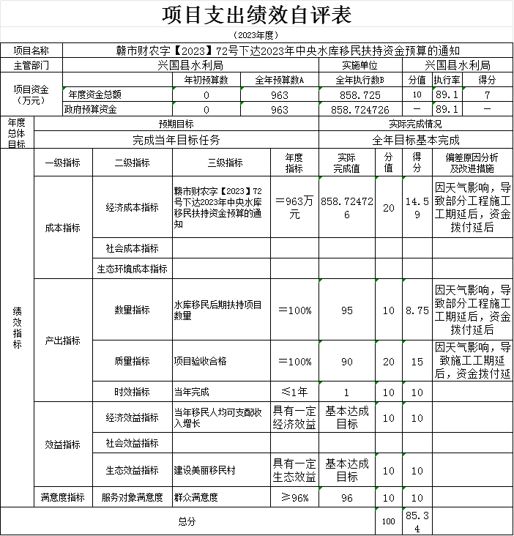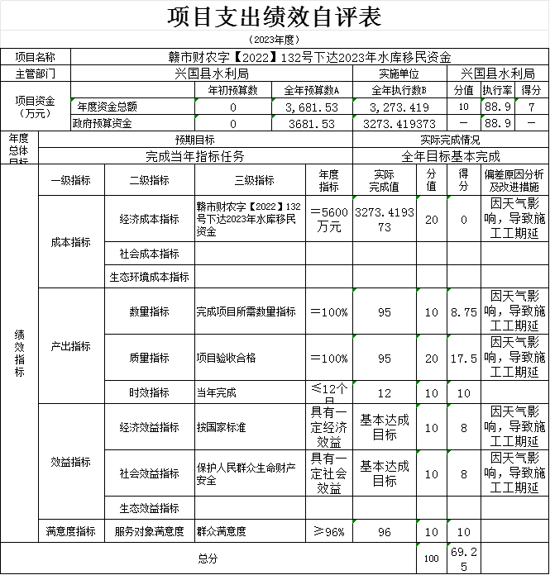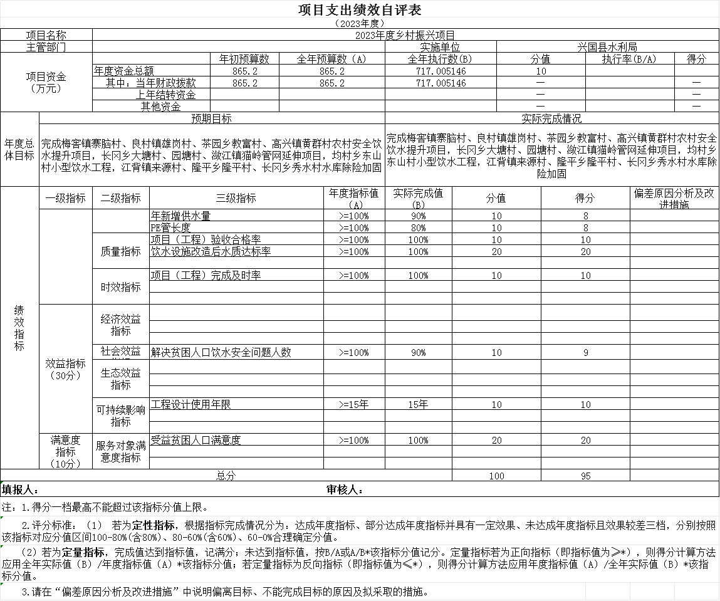

（三）部门评价项目绩效评价情况。
项目部门评价报告见第五部分附件。

第四部分 名词解释

一、收入科目
（一）财政拨款：指县本级财政当年拨付的资金。
（二）事业收入：指事业单位开展专业业务活动及辅助活动取得的收入。
（三）其他收入：指除财政拨款、事业收入、事业单位经营收入等以外的各项收入。
（四）上级补助收入：反映事业单位从主管部门和上级单位取得的非财政补助收入。
（五）上年结转和结余：填列2022年全部结转和结余的资金数，包括当年结转结余资金和历年滚存结转结余资金。

二、支出科目
（一）农林水支出：除行政运行是反映行政单位(包括参公单位)的基本支出和部分项目支出外，其他均是专项业务支出。
（二）社会保障和就业支出：机关事业单位离退休人员工资、遗属生活补助、聘用人员岗位补贴等费用支出。
（三）卫生健康支出：反映行政事业单位基本医疗保险经费支出。

三、相关专业名词
（一）“三公”经费：是指用财政拨款安排的因公出国（境）费、公务用车购置及运行维护费和公务接待费。其中，因公出国（境）费反映单位公务出国（境）的国际旅费、国外城市间交通费、住宿费、伙食费、培训费、公杂费等支出；公务用车购置及运行维护费反映单位公务用车车辆购置支出（含车辆购置税、牌照费），按规定保留的公务用车燃料费、维修费、过桥过路费、保险费、安全奖励费用等支出；公务接待费反映单位按规定开支的各类公务接待（含外宾接待）支出。
（二）机关运行经费：是指用财政拨款安排的为保障行政单位（包括参照公务员法管理的事业单位）运行用于购买货物和服务的各项资金，包括办公费、印刷费、邮电费、差旅费、会议费、福利费、日常维修费、专用材料及一般设备购置费、办公用房水电费、办公用房取暖费、办公用房物业管理费、公务用车运行维护费以及其他费用。

第五部分 附件
兴国县大中型水库移民后期扶持项目绩效评价报告
一、基本情况
（一）项目概况
近年来，随着大中型水库移民后期扶持工作的推进，自2006年来连续扶持20年的目标即将结束，根据赣州市政府关于印发《赣州市推进大中型水库移民示范村和重点村建设实施方案的通知》要求，下达我县20个移民示范村，26个移民重点村建设任务。2023年共批复项目91个资金3579.4万元。其中，移民示范村5个建设项目16个资金1120.22万元（移民车间4个），移民重点村16个建设项目43个资金1622.42万元，解困项目26个资金580.8万元，项目管理6个255.96万元。项目建成后极大的改善了移民生产生活，促进移民安置区的经济社会发展。项目实施过程中，严格按照项目计划执行，确保资金专款专用，并及时跟进项目进展，确保各项措施落到实处。
（二）项目绩效目标
1、完成本年度计划4个移民示范村建设任务；
2、完成本年度计划8个移民重点村建设任务；
3、完成当年底80%的资金拨付目标；
4、完成次年3月底100%的资金拨付目标；
二、绩效评价工作开展情况
（一）绩效评价目的、对象和范围
本次绩效评价的目的是全面评估大中型水库移民后期扶持项目的实施效果，发现存在的问题，并提出改进措施，为后续项目提供借鉴。评价对象为项目的所有实施内容，范围涵盖项目决策、实施过程、产出及效益等方面。
（二）绩效评价原则、评价指标体系（附表说明）、评价方法、评价标准等
绩效评价遵循客观、公正、全面、科学的原则，采用定量与定性相结合的方法进行评价。评价指标体系包括项目决策的科学性、实施过程的规范性、产出的数量与质量、效益的可持续性等多个方面。评价方法主要包括数据分析、资料核查、现场查验等。评价标准则依据国家相关政策法规、行业标准以及项目计划等制定。
（三）绩效评价工作过程
绩效评价工作分为准备、实施、分析、总结四个阶段。准备阶段主要是对评价对象进行初步了解，制定评价方案；实施阶段则通过收集数据、实地调研等方式进行评价；分析阶段对收集到的数据进行分析，形成评价结论；总结阶段则对评价工作进行总结，提出改进建议。
三、综合评价情况及评价结论（附相关评分表）
经过综合评价，本项目整体实施效果良好，但在部分环节仍存在一定问题。一是部分项目实施进度较慢，受天气影响较大的水利设施项目仍然没有完工；二是资金拨付未达到3月底拨付100%的绩效目标。
四、绩效评价指标分析
（一）项目决策情况
项目决策过程符合《江西省大中型水库移民后期扶持项目管理办法》（赣扶字【2019】7号），充分考虑了移民意愿、实际需求和地区经济社会发展情况，决策依据充分，程序合规。
（二）项目过程情况
严格按照《江西省大中型水库移民后期扶持项目管理办法》（赣扶字【2019】7号）文件要求，项目类别所属行业规定以及投资规模大小，实行项目法人制、招标投标制、项目合同制、工程监理制和村民自建制，按照一个计划项目编制一个实施方案，委托有资质的第三方承担项目招标、设计、监理、验收、审计等有关工作，规范了项目验收、移交管护等做了规范。严格按照县人民政府关于印发《兴国县政府性投资项目预结算评审管理办法（试行）》的通知要求做好资金预结算管理，项目实施过程中，严格按照计划执行，各项措施得到有效落实。
（三）项目产出情况
项目实施后建成堤坝2.37千米，建成渡槽渠道等3万余千米，建成提灌站2处，维修山塘3个，新建硬化道路9.06千米，生态环境整治18处，移民车间4个5600平方米，有效缓解了移民突出问题提高了移民满意度。项目产出符合预期目标，移民村基础设施、农田水利、移民产业发展、人居环境、社会保障覆盖率等指标均有所提升。
（四）项目效益情况
项目效益显著，移民生活质量得到明显改善，地区经济社会发展水平得到提升。受益移民村组395个，受益群众79278人，受益移民8749人。
五、主要经验及做法、存在的问题及原因分析
（一）主要经验及做法
贯彻落实市政府《关于印发赣州市推进大中型水库移民示范村和重点村建设实施方案》要求，我县对标示范村“八个有”的标准，采取先建产业后建基础设施的原则，将移民产业发展放在首位，增强移民村集体资产，增加移民村集体收益，收益用于提供移民公益性岗位、产业带动移民收益、为移民资产提供管护资金保障等，全面补齐移民村后扶短板。
1、鼓励移民群众参与，科学民主编制规划。通过充分调研摸清移民村传统特色产业、移民收入来源、国土空间规划、水文条件、移民文化等，充分听取移民群众意见建议，聘请有资质有经验的第三方和衔接县、乡的发展规划的基础上制定了以特色传统产业为主的腊鸭产业、艾草种植加工、生姜种植深加工、芦笋种植加工、脐橙分拣冷藏中心，以解决移民务工就业为主的移民车间建设，以红色文化旅游为主的民宿，提升移民村基础设施、移民生产条件、生活环境等移民示范村建设规划。在实施过程中充分发挥当地移民群众的积极性，组织当地名望较高的移民群众成立理事会，对土地归属、纠纷调解，配合监理对施工安全、环境保护、建材质量、施工工艺等日常进行监督，提升移民群众对项目的归属感。如：杰村乡韶溪村竹欧移民示范村建设，当地移民群众积极参与，主动靠前，在前期土地置换、土坯房拆除、料场选址都能主动协调，为项目落地提供了良好基础。
2、大力发展移民产业，增强移民村造血功能。在长期的工作实践中，我们感到移民村通过精准扶贫、乡村振兴、水库移民后扶等政策的实施，移民村基础设施基本完善但移民产业发展还普遍较为落后，为补齐移民产业落后这一短板，我局在20年扶持政策即将到期之际，利用3年时间建设一批移民产业发展项目，在示范村建设中奉行产业先行，把发展移民产业放在首位，选取具有当地传统特色，移民心里门槛较底易接受的产业，如：社富乡东韶村的生姜深精加工、城岗镇白石村腊鸭产业、古龙岗万溪村艾草加工产业，都具有准入门坎底，家家户户都会种养，心里上易接受，不占用主要劳动力等特点，同时政府出台了扶持政策降低了风险。
3、压实各级责任，制定移民资产收益使用管理制度。率先制定移民资产管理办法和资产台账，明确产权归属，规范移民产业收益分配使用和管护主体。将移民资产划分为公益性资产和经营性资产，由县水利局牵头组织登记造册，在确定权属基础上，分别建立县、乡、村“三级”移民后扶资产台账。
（二）存在的问题及原因分析

项目编制和资金管理水平有待提高。由于缺乏专业的技术人员导致扶持项目的前期工作深度不够，项目建设的必要性及可行性阐述不充分，内容过于简单，工程量和投资估算不够准确等。

产业发展缺乏后劲。后期扶持资金用于发展产业缺乏指导意见或补助标准，导致这几年来库区产业建设处于停滞状态，移民增收缓慢，严重制约了库区经济社会的发展。
3、项目实施进度还存在滞后的情况。在组织项目实施过程中，没有提前预估天气对部分水利项目的影响，导致项目施工期延长进度滞后，影响了项目资金的拨付进度。
六、有关建议
1. 加强资金使用监管，确保资金安全有效。
2. 加大基础设施建设力度，提升移民生活环境。
3. 优化移民安置区产业结构，提高移民村集体收益。
七、其他需要说明的问题

一是在努力争取上级扩大项目扶持资金规模的基础上，采取强有力措施，积极筹措资金，努力拓宽投资渠道，整合地方政府性投入资金、社会捐助和企业对口帮扶、受益人自筹资金、贴息贷款或补助资金等项目资金，捆绑使用，扩大投资规模；

二是切实维护库区社会稳定，搞好实施项目的监测与评估，确保项目发挥预期效果；制定突发事件应急预案，抽调一定的人力，按照职责分工，落实工作责任，做好一切可能发生事件的应急预防措施，确保社会和谐稳定；

三是继续以水库库区和移民安置区群众生产条件得到改善、生活水平得到提高，社会和谐稳定为总体目标，整合各方面力量，继续加强后扶工作。逐步建立促进库区经济发展、水库移民增收、生态环境改善、农村社会稳定的长效机制，使水库移民群众共享改革发展成果，实现库区和移民安置区经济社会可持续发展。

